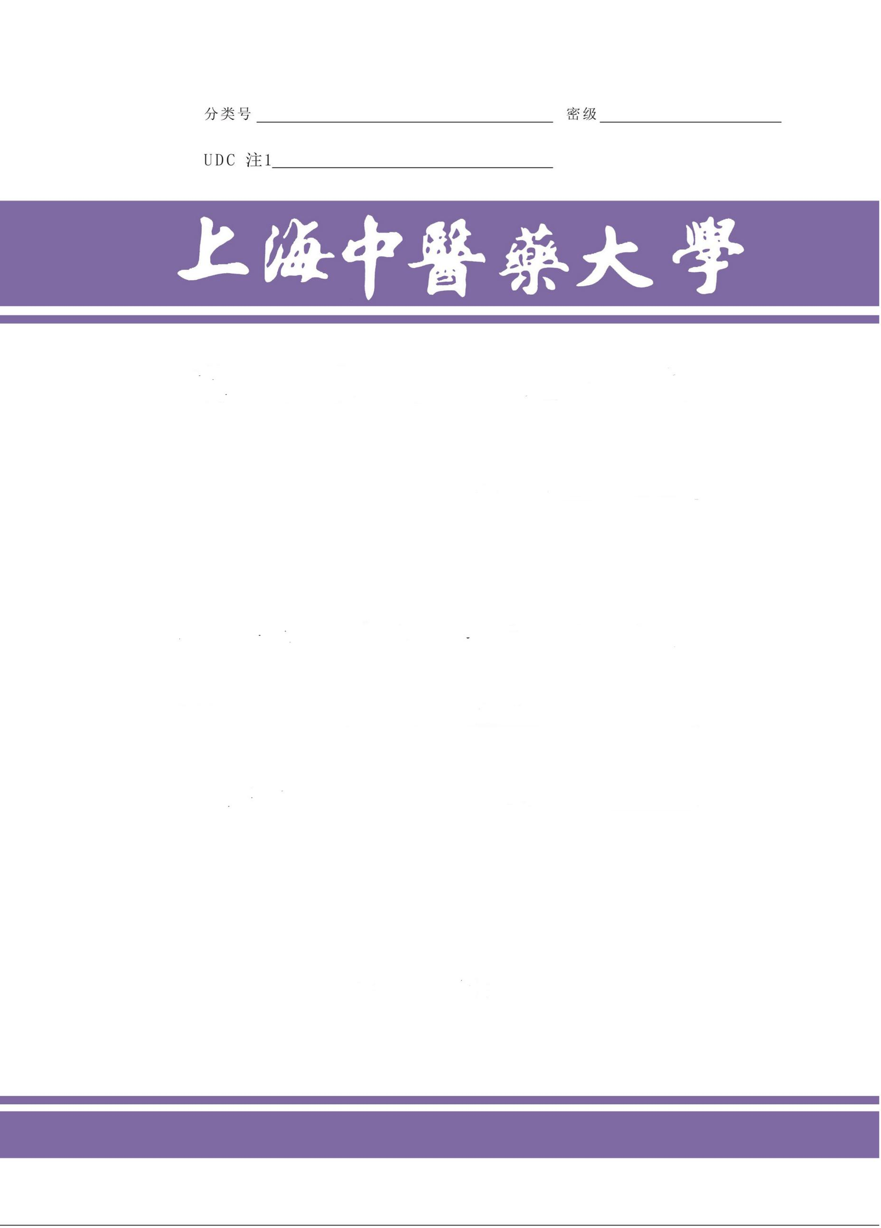

护理专业本科层次
护 理 病 案

姓 名：

学 号：

班 级：

日 期： 2019 年 9 月 10 日

